Итоговое заседание клуба приёмных родителей.
В декабре 2021 года специалисты службы сопровождения замещающих семей Заиграевского СРЦН в неформальной обстановке провели заседание клуба приёмных родителей «Тепло домашнего очага». Родители поделились своими проблемами и радостями, прослушали отчет о проделанной работе клуба, отметили позитивное в работе, внесли предложения по дальнейшей работе клуба. Опекуны отметили, что работа клуба нужна и необходима в дальнейшем, так как даёт возможность общения между собой и поддержки друг от друга и от специалистов. В целом работу клуба оценили и признали удовлетворительной.

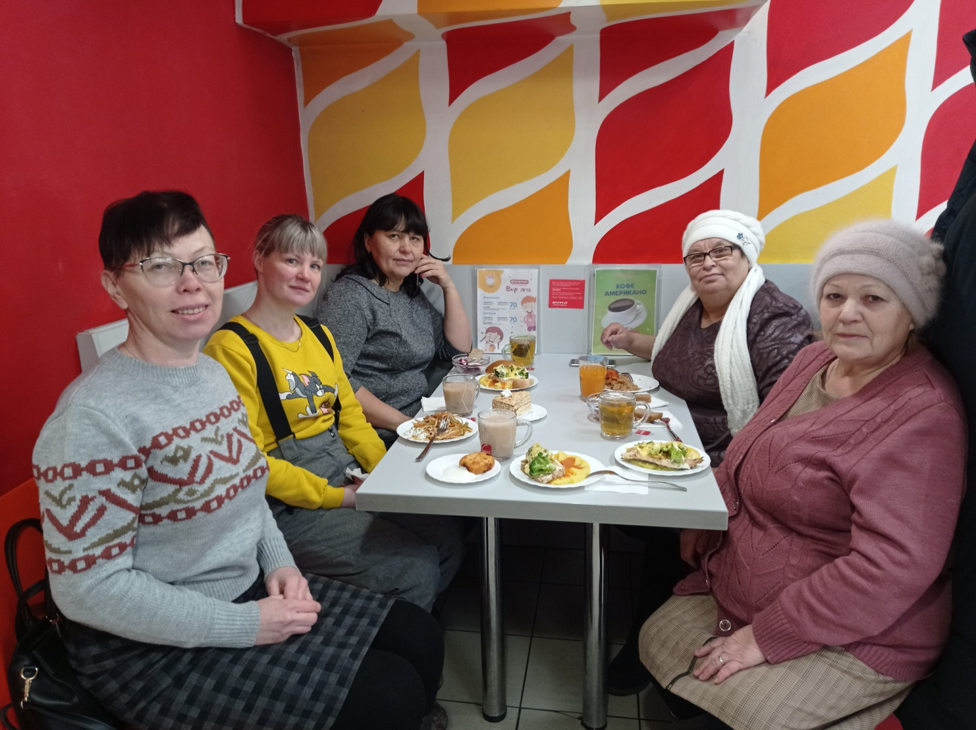

Зав. ССЗС Любовь Арапова

